解题报告
一、问题来源及登陆帐号
问题来源：leetcode
问题号：34. 在排序数组中查找元素的第一个和最后一个位置
登录帐号：mediocry
二、问题描述

Description
返回 你能获得的 最大 给你一个按照非递减顺序排列的整数数组 nums，和一个目标值 target。请你找出给定目标值在数组中的开始位置和结束位置。如果数组中不存在目标值 target，返回 [-1, -1]。你必须设计并实现时间复杂度为 O(log n) 的算法解决此问题。

Examples
示例 1：输入：nums = [5,7,7,8,8,10], target = 8
输出：[3,4]
示例 2：输入：nums = [5,7,7,8,8,10], target = 6
输出：[-1,-1]
示例 3：输入：nums = [], target = 0
输出：[-1,-1]
三、问题分析与算法思路
问题分析：这个是一个二分法问题，数组nums有序要求时间复杂度O（logn）,显然为二分法问题。使用两次二分法，找到区间内值全为target的区间即可。
【四、问题图解】 无
五、算法设计与代码
算法表示：
int lower_bound(vector<int>& nums, int target) {
int left=0,right=nums.size();
while(left<right){
int mid=left+(right-left)/2;
if(nums[mid]>=target){
right=mid;
}else{
left=mid+1;
}
}
return left;
}
六、算法演示
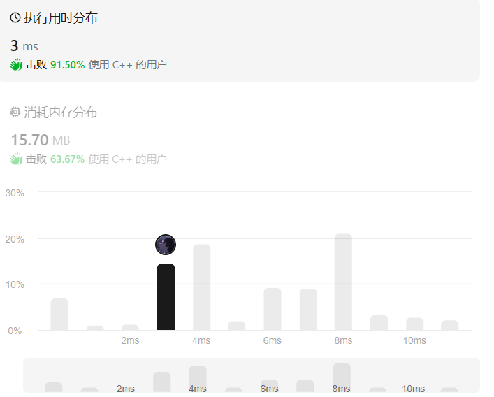
七、算法分析与优化
这个题我们直接套用二分公式，二分根据区间的开闭，共有四种情况，无论哪种，只要包含{nums[0] , nums[n-1]}即可。我采用的是左闭右开区间，注意二分的写法即可。
具体实现中，a == nums.size() 用来检测是否会超限，然后计算出target元素左端的值，在计算右端时，我们采用一个小技巧，lower_bound(nums,target+1)-1，找到比target大1的左端，减一就为右端。
【八、算法扩展】 就是二分查找的原理与使用，不多赘述。
附：源代码
class Solution {
public:
int lower_bound(vector<int>& nums, int target) {
int left=0,right=nums.size();
while(left<right){
int mid=left+(right-left)/2;
if(nums[mid]>=target){
right=mid;
}else{
left=mid+1;
}
}
return left;
}

vector<int> searchRange(vector<int>& nums, int target) {
int a=lower_bound(nums,target);
if(a == nums.size()||nums[a]!=target){
return {-1,-1};
}
int b=lower_bound(nums,target+1)-1;
return {a,b};
}
};

